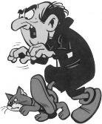
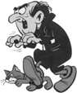
DE SMURFEN
1-11 juli
MAASEIK
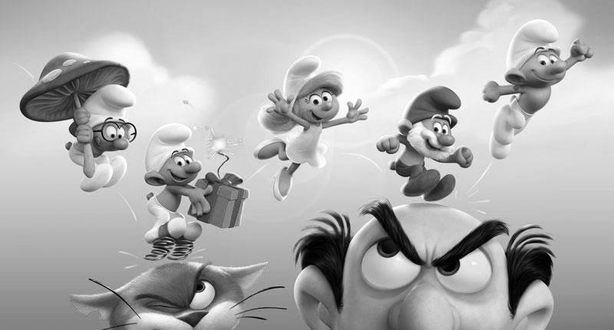
CHIROKAMP
2017-2018
VOORWOORD

’s Morgens komt het zonnetje steeds vroeger piepen, het zonnetje blijft ook veel langer schijnen, in de straat begin je meer en meer de geur van een BBQ te ruiken, en dat betekent maar één ding, liefste Chiroleden! Het Chirokamp komt in zicht! Jippie joehoe! MAAR, wat is nu het thema? *tromgeroffel* We kondigen jullie met plezier aan dat het kampthema dit jaar ‘DE SMURFEN’ is! Zoek maar alvast een paar liters blauwe verf, een wit smurfenmutsje en smurfenbroekje, want wij nemen jullie allemaal mee naar Smurfenland!

De bestemming dit jaar is Maaseik. Een smurfendorp in smurfenland dat eigenlijk nog niet ontdekt is door Gargamel en Azraël. Wij kijken er alvast enorm naar uit te ravotten in dit smurfendorp dat nog niet ontdekt is door hen, hopelijk jullie ook? We trekken er 10 dagen op uit om ons volledig te laten gaan en zo een mooie, langverwachte vakantie in te zetten.

Sommige afdelingen hebben het op zondag al eens ondervonden, extra leiding dat een handje toesteekt bij het zondagse gebeuren. Dat zal dit jaar ook van toepassing zijn op kamp! De Tronksmurfen gaan ons vergezellen! Ze springen bij waar nodig als ‘technische ploeg’ en er zijn zelf vaste Tronksmurfen die leiding zullen geven bij de speelclub en de rakkers. Zij staan duidelijk vermeld onder het afdelingstekstje.

Na ons onvergetelijke kamp, gaat de leiding opnieuw aan de slag met onze jaarlijkse Chirofeesten in elkaar te smurfen. De Chirofeesten gaan zoals gewoonlijk door in het derde weekend van augustus, namelijk 17, 18 & 19 augustus, hou zeker een gaatje vrij in je agenda liefste smurfers. Daarom zal er voor onze kleine smurfjes geen Chiro zijn op zondag tussen kamp en de Chirofeesten, en mogen jullie goed uitrusten in jullie eigen smurfenbedje zodat jullie er terug volledig voor kunnen gaan op de Chirofeesten en in het begin van het nieuwe Chirojaar! Noteer alvast ook de startdag (dit is voor nieuwe kindjes/broertjes/zusjes) in jullie agenda, dat zal plaatsvinden op zondag na Kalken kermis, 23 september!

Tot slot willen we jullie uitnodigen voor een bezoekje aan onze site: www.chirokalken.be. Hier kunnen jullie alle nodige informatie vinden over zondagse activiteiten, enkele data en nog zoveel meer zoals foto’s uit de oude doos. Ook handig is onze Facebookpagina, (Den Averaan Chiro Kalken) waar jullie bovenop informatie en aankondigingen ook leuke foto’s te zien krijgen! Gedurende het kamp worden hier ook enkele updates op gepost.

Zo, bij deze zijn de belangrijkste dingen zo goed als gezegd! Leer alvast het zalige smurfentaaltje en zoek maar uit welke smurf jij graag zou willen zijn! Wij smurfen er enorm naar uit! En jullie hopelijk ook! Zeker na het lezen van de smurfe tekstjes!

Lieve-nu-al-zomerse-kamp/smurfengroetjes,
De smurfenleiding Kalken Den Averaan

SLOEBERS

SMURFER DE SMURFER DE SMURF!!

Het is alweer tijd voor een Chirokamp!
Maar niet zomaar een Chirokamp, beste smurfensloebers, smurfenmama’s en smurfenpapa’s, dit jaar nemen we onze allerkleinste smurfjes mee naar smurfenland! WOOOOW, smurfenland? Ja ja, jullie lezen het goed! Smurfenland is DE bestemming voor ons super-coole-mega-vette-en-gegarandeerd-voor-herhaling-vatbaar Chirokamp van 2018!
(voor de ouders die het smurfentaaltje nog niet zo goed onder de knie hebben, de bestemming voor dit jaar is Maaseik!)

Door het voorwoord weten jullie waarschijnlijk wel wat het thema dit jaar zal zijn. Versmurft! Eindelijk is het thema smurfen!! Dat wil dus zeggen dat onze kleine sloebertjes hun witte muts al mogen zoeken, en helemaal in het blauw zullen rondlopen voor 10 volle dagen!

Het smurfendorpje waar we naartoe gaan is nog niet ontdekt door Gargamel en Azraël, dus het beloven 10 dagen vol plezier en avontuur te worden! Alle dagen ravotten van ’s morgens tot ’s avonds, maar we moeten wel luisteren naar de Grote Smurfen, oftewel de Smurfenleiding, want anders worden we misschien wel ontdekt door onze grote vijand en zijn kat…

Onze kleine smurfjes hoeven niet bang te zijn van de gemene Gargamel en zijn kat Azraël, want jullie Grote Smurfen staan altijd paraat om jullie te helpen met moeilijke opdrachten en kleine pijntjes, of troosten de smurfjes die hun smurfenbedje bij smurfenmama en –papa missen. Wij gaan er samen met alle smurfen voor zorgen dat het 10 dagen vol plezier, blauwe verf en vele avonturen in smurfenland worden!

Wij weten dat vele smurfjes onder jullie nog geen volledig kamp mee willen of mee durven, daarom is er dus ook de mogelijkheid om maar 5 dagen mee te gaan! Deze kleine smurfjes verwachten wij dan op 5 juli, en onze grotere kleine smurfjes die wel al 10 volle dagen mee durven, of die vorig jaar al eens mee geweest zijn, verwachten wij op 1 juli op het Chiroplein, in smurfenkledij natuurlijk!

Hopelijk hebben jullie er net zoveel zin in als wij! Wij kijken er alvast smurfenveel naar uit!

Veel lieve smurfjes van jullie smurfenleiding
Emile, Tommeken, Lise & Celine

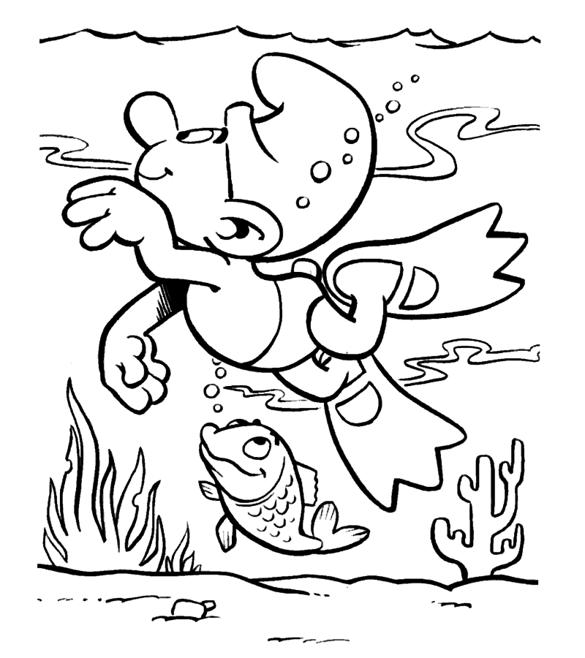

SPEELCLUB

Smurf smurf smurf beste speelclubs!

Het is weer zover, de periode waar elke leiding en elk Chirokindje naar heeft uitgekeken… Het Chirokamp!!

Aan de aanspreking te zien, kan je al raden wat het thema zal zijn… dit jaar loopt iedereen 10 dagen helemaal in het blauw rond met een wit mutsje op, want het thema is smurfen!
We nemen jullie mee op reis naar het mooie Smurfenland waar we zullen slapen in reusachtige paddenstoelen waar we veilig zijn van Gargamel en zijn roste kat Azraël.
Denk zeker maar eens na over welke smurf jullie willen zijn! Ben je brilsmurf, lolsmurf, smurfin, luilaksmurf, smulsmurf… noem maar op, het kan niet gek genoeg! Hebben jullie er al zin in? Wij alvast wel en wij hopen dat jullie zoals elke Chirozondag met velen mee in dit avontuur samen met ons willen stappen!
Net als elke zondag krijgen we op het kamp hulp van een ultra toffe leider van tronk (de oudleidingsgroep). Tijdens de eerste 5 dagen van het kamp is dat Heleen en de laatste 5 dagen worden we vergezeld door Xena! Met zen allen maken we er een kamp van om nooit te vergeten!

Om jullie al een beetje in de stemming te brengen kunnen jullie deze tekening al inkleuren.

Vele lieve, smurfige groeten!
Anouk, Molle, Arne, Heleen en Xena

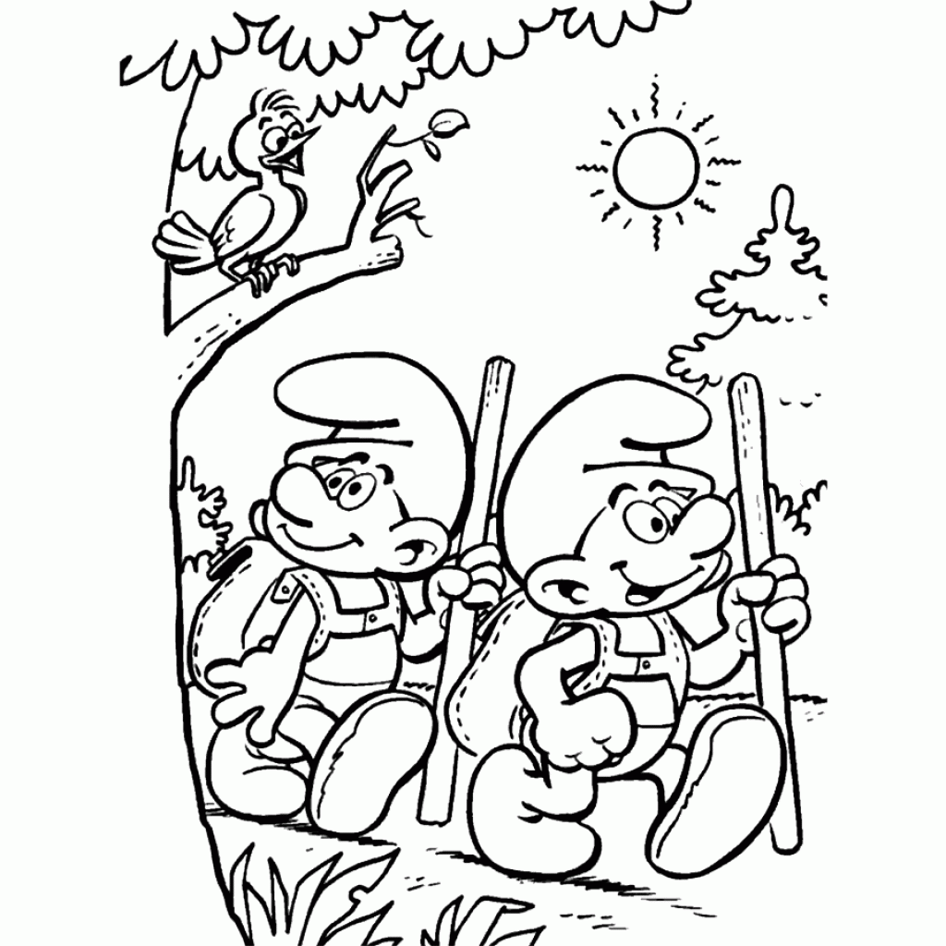

RAKKERS

Liefste rakkertjes, of zeggen we beter stoere rakkers?
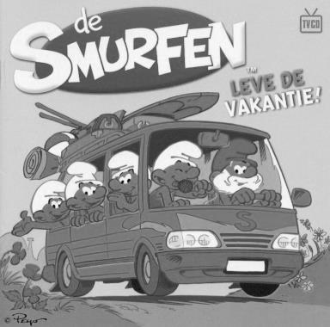
Het Chirojaar met jullie ‘gesmurfde’ leiding zit er bijna op… snik snik! Maar geen nood! Het beste is nog in aantocht: het zaligste, coolste en ‘blauwste’ kamp ooit!
Onze super coole kleur is het enige dat we bewaren in de reis naar Smurfenland! Maak je borst maar nat, trek je witte muts maar aan en laat je zeker niet vangen door Gargamel en Azraël!

Onze pimped out deluxe voiture (zoals hierboven te zien) zal ons naar het bos vol smurfen & smurfinnen brengen. Dit alles vindt plaats in Maaseik. Hier dompelen we ons onder in de avonturen van de smurfen. “Gerakkerde smurfen nog aan toe op tiendaagse in Maaseik”. Ons smurfenverhaal zal alvast versmurft fantastisch zijn! Iedere smurf heeft wel zijn eigen karaktertje of talent, dus vergeet zeker geen eigen smurfennaam te bedenken! Wat zou mooi staan; stoere smurf, babbelsmurf, snurksmurf of gekke smurf?
Den Averaan vormt het decor voor een onvergetelijke ervaring… Een kamp voor een echte RAKKER!

En voor we het vergeten is er nog een grootse smurfenaankondiging: met trots stellen wij jou voor, een derde stamsmurf, namelijk Tronksmurf Quinten! Hij zal 10 dagen lang stamsmurf Zeno & stamsmurf Silvano versterken met zijn wilde ideeën. Tronksmurf Quinten zal jullie derde leider zijn op kamp!

Verder gaan wij, de stoerste rakkers ooit, laten zien dat wij de tofste smurfen zijn en 10 dagen lang lief en leed met elkaar delen! Jullie leiding staat helemaal scherp om jullie te trotseren met fantastische spelen, griezelverhalen, gezellige babbels, echte doordenkers en tonnen vol plezier! Dat wil je echt niet missen!

Jullie lieftallige leiding,
Zeno, Silvano en Quinten

TOPPERS

Smurfer de smurfer de smurf,
Helloooo toppersmurfs!

Hét fameuze Chirojaar smurft er jammer genoeg alweer bijna op! Het smurfte een jaar vol verrassingen, obstakels, plezier, gelach, getier, en zoveel meer!
Maar hét belangrijkste smurft dat jullie het als waardige toppers gesmurft hebben. Het einde van het jaar smurft natuurlijk niet echt het einde van het jaar. Vooraleer het pas echt het einde van het einde smurft, smurfen we eerst nog op onze befaamde, geweldige, zomerse 10-daagse!!
Iets waar we allen het hele jaar door naar uitsmurfen, een kamp om nooit meer te versmurfen!

Jullie smurfen al wat het thema dit jaar zal smurfen.. Jaja, dit jaar gaan we de wonderwereld van de smurfen smurfen op de meest originele, gekke, uitdagende… manieren!

Jullie kunnen nu wel smurfen:
‘Eih smurfen, das echt iets voor baby’s!’
‘Wij zijn daar toch veel te groot voor!’
‘Wat een stom thema!’

MAAAAAR niet gesmurft toppers!
Wij hebben ervoor gesmurft dat de smurfen in een compleet nieuw jasje worden gesmurft. Dus toch wel een wereldje waar je eens een smurfje wilt gaan nemen.
En smurf nu toe, wie wil nu niet zijn oppersmurfen eens in het blauw smurfen, want ooojaaa die gaan jullie zeker te smurfen smurfen! (wij jullie trouwens ook hihi)

Dus bij deze smurfen we dat jullie er al evenveel zin in hebben als ons! We smurfen er een kamp van smurfen waar jullie versmurft van gaan smurfen!
Hopelijk tot op kamp!

Veel smurfs, jullie (t)oppersmurfen!

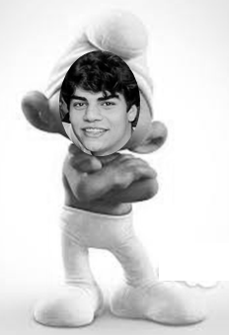
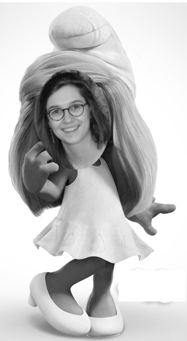

PS: Wie alle werkwoorden kan ontcijferen waarvoor er een vervoeging van ‘smurfen’ gebruikt is, krijgt al een voorsprong in het spel voor de ultieme verrassing op kamp!
Verbeter ze en breng het zeker mee op kamp!
KETI’S

Beste Smurf-keti’s,

Traditiegetrouw mogen wij jullie opnieuw uitnodigen om deel te nemen aan onze fantastische 10-daagse.
Het ijs is gebroken, het thema is bekend!
Begin alvast maar met zoeken naar liters blauwe verf, witte broekjes en niet te vergeten de witte muts! Want zoals jullie nu weten is het thema dit jaar niets minder dan “de Smurfen”!
Als start van onze trip zullen we dit jaar reeds vertrekken op ZATERDAG 30 JUNI! Dan smurfen we erop uit samen met de aspi’s op een fantastische fietstocht richting onze kamplocatie. Een fietstocht vol plezier en heerlijke conversaties:

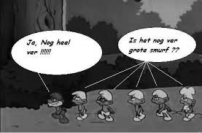
“Grote smurf, is’t nog veeeer?”
“Neen, niet ver meer smurfjes”
“Grote smurf, is’t nog ver? Mijn gat doet pijn”
“Neen, niet ver meer smurfjes”
“Grote smurf is het nog ver? Ik ben moe!”
“JA, NOG HEEL VER!”

Natuurlijk worden er in de andere 10 dagen nog veel meer fantastische spelen, opdrachten, uitstappen (en pauzekes) georganiseerd.
Zo zullen we bijvoorbeeld ook dit jaar opnieuw een fantastische 2-daagse beleven. Maar uiteraard zoals jullie ons nu wel kennen, blijven deze 2daagse en alle andere activiteiten voor jullie nog een mysterie! En ja de geruchten kloppen, niemand minder dan Heleen aka Huggy-master zal ons vergezellen op de fietstocht en de 2daagse!
Verder moeten jullie weten dat wij 10 dagen in tenten zullen verblijven, hiermee bedoelen we niet van die veel te kleine 2-persoonstentjes, maar grote legertenten. Hiervoor zullen jullie wel een beetje materiaal nodig hebben zoals verlengkabels, verlichting, muziek, stoeltje,… maar daarover zullen we later nog duidelijk meedelen wat jullie zeker niet mogen vergeten.

Veel smurferige groetjes,
Potige smurf, grote smurf en smurfin

Potige smurf Grote smurf Smurfin
(0471/28.41.56) (0477/04.80.54) (0471/03.42.67)
ASPI’S

Smurfste aspi’s

Dit jaar gaan we met onze veel te zalige Chiro Smurfenland onveilig maken.

We vertrekken zoals elk jaar een dagje vroeger dan de bus om de zware tocht van maar liefst 180 km met de fiets af te leggen. Een goeie fiets, een biefstuk in de broek, een vers onderbroek, een slaapzak, een tentje en goed humeur zijn dan ook onontbeerlijk voor onze fietstocht. Het worden de meest epische 11 dagen van de zomervakantie waar al je vrienden en vriendinnen die niet meegaan jaloers om zullen worden.

Bosspelen, waterspelen, dorpspelen, balspelen, hevige spelen maar natuurlijk ook regelmatig iets rustigere activiteiten staan allemaal op het schema.

Ook op tweedaagse zullen we zorgen voor avontuurlijke en spetterende momenten. Het worden 11 dagen om nooit te vergeten!

Markeer dus van 30 juni tot en met 11 juli maar alvast in de agenda’s.

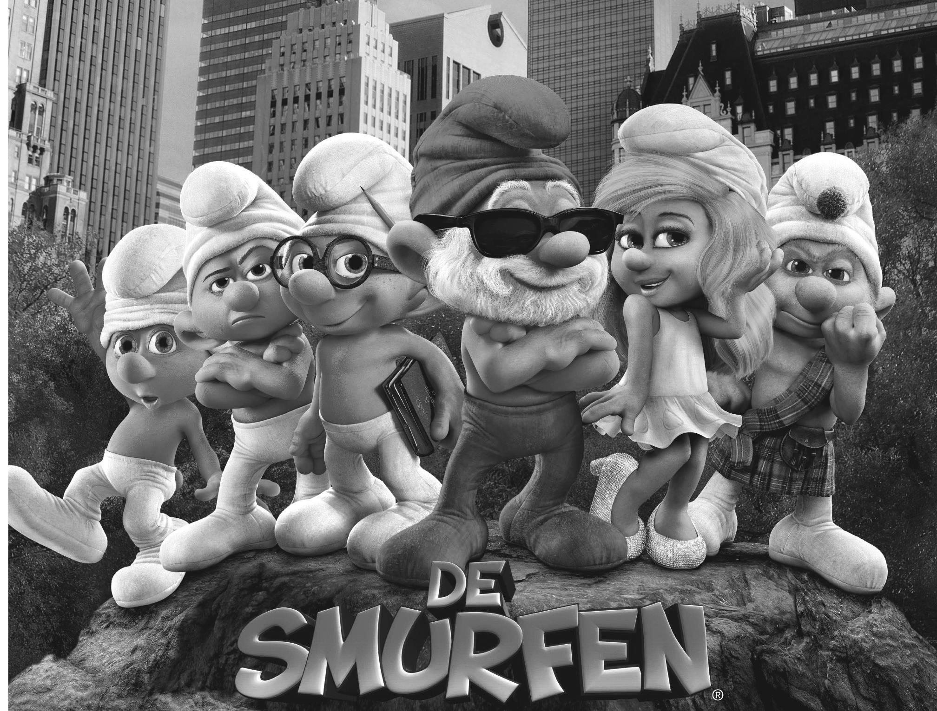

ONS VALIES

!!Vergeet AUB niet om alle kleren & handdoeken e.d. te naamtekenen!!
(enkel Chirotrui en T-shirt naamtekenen blijkt uit ervaring onvoldoende!!)

• Dit jaar zijn er bedden aanwezig voor de sloebers, speelclub & rakkers.
• Uniform (rode T-shirt + blauwe sweater)
- Rugzakje
• Slaapzak of donsdeken
• Pyjama
• Voldoende kousen
• Voldoende ondergoed
• Zwemkledij + badmuts (voor de jongens verplicht NAUWAANSLUITENDE ZWEMBROEK ZONDER ZAKKEN*)
• Verband voor verstuikingen
• Spelkledij: korte broeken en T-shirts
• Een witte T-shirt of ander wit kledingstuk dat een metamorfose mag doormaken
• Dikke trui(en)
• Regenkledij
• Een paar sterke schoenen
• Sportschoenen
• 3 genaamtekende keukenhanddoeken !!!
• Toiletgerief (handdoeken, zeep, tandenborstel,…)
• Drinkbus of pulle
• Eventueel strips voor tijdens de platte rust
• Schrijfgerief (voor een brief)
• Pantoffels
• Eventueel verminderingskaart
• Kids ID/paspoort + 2 klevers en medische fiche ingevuld afgeven bij binnenbrengen van de valiezen!!!!!
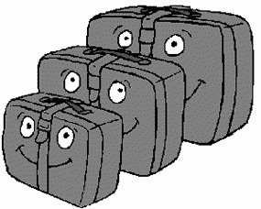
• Zakgeld: tot en met rakkers is €15 voldoende
• Lunchpakket voor zondag 1 juli
• Medicijnen indien men er moet nemen.

PS: gelieve geen gsm/smartphone, Ipod, Ipad, of ander duur materiaal mee te geven aan u kinderen. Want indien deze verloren of stuk gaan, zijn wij hiervoor niet aansprakelijk

*Andere zwembroeken worden niet aanvaard in het zwembad

REGELS

• Gsm’s zijn niet toegelaten op het kamp. Indien wij ze toch opmerken worden deze afgenomen en in bewaring gehouden.

• De smurfen verlaten de kampplaats niet zonder toestemming/begeleiding van hun Grote Smurfen (leiding)

• De keuken, het materiaalkot en de Grote Smurfen hun toverhol (leidingslokaal) zijn ten strengste verboden voor de smurfen.

• Als je spel- of knutselmateriaal nodig hebt uit het materiaalkot, moet je dit altijd eerst vragen aan de Grote Smurfen en daarna in zijn oorspronkelijke staat terugbrengen.

• Bij het horen van het smurfenverzamelliedje komen alle smurfen naar de centrale verzamelplaats.

• Na een lange dag, moeten alle smurfen op tijd in hun bed, om er de volgende dag weer tegenaan te kunnen:

- Sloebers om 20u30
- Speelclub om 21u00
- Rakkers om 21u30
- Toppers om 22u00
- Keti’s om 22u30
- Aspi’s om 23u00

• Opstaan doen we bij zonsopgang, namelijk om:

- 7u30 de Grote Smurfen op wacht (leiding van wacht)
- 7u45 voor de andere Grote Smurfen (leiding)
- 8u00 voor alle smurfen

• Tussen zonsondergang en zonsopgang blijven we allemaal stil in ons bedje en slapen we, zodat we de volgende dag fris en opgewekt aan een nieuw avontuur kunnen beginnen.

• Ten slotte gelden er nog 2 regels om alles vlotjes te laten verlopen:
Regel 1: De leiding heeft altijd gelijk
Regel 2: Indien de leiding geen gelijk heeft, treedt onmiddellijk regel 1 in werking.

INFORMATIE
Vertrek
We vertrekken op
Zondag 1 juli 2017 om 13.00u stipt op het Chiroplein.
De afdelingen (keti’s en aspi’s) die met de fiets gaan, worden nog individueel verwittigd.

Aankomst
Op dinsdag 11 juli 2017 zullen we rond 13:00u , moe maar voldaan aankomen.
Wij komen terug aan op het Chiroplein.

Bagage
De valiezen kunnen binnengebracht worden op woensdag 27 juni en donderdag 28 juni van 17u tot 20u. Afhalen van de valiezen
zal gebeuren bij het afstappen van de bus.
Hulp bij uitladen van de valiezen en het materiaal uit de camion is meer dan welkom!

Adres
Alle kaartjes, brieven, reclame kan u sturen naar volgend adres:
Chiro Den Averaan
Naam van het kind
Bivakhuizen ‘t Driege
Roosterbergstraat 36
3680 Opoeteren

Betalen
De kampprijs bestaat nog steeds uit €145 voor het eerste kind. Bij meerdere gezinsleden geldt de regeling: tweede kind €135, derde €125, etc.

Dit bedrag dient met vermelding kamp2018 + naam & voornaam kind gestort te worden op volgend rekeningnummer:
BE64 7835 5085 3852

Telefoonnummers van de Grote Smurfen & Tronksmurfen:
Lise: 0494 91 57 54 Silvano: 0468 25 72 75
Celine: 0471 79 41 67 Zeno: 0497 04 80 35
Tommeken: 0496 07 55 11 Quinten: 0476 32 20 22
Emile: 0499 35 89 51 Marieke: 0472 60 80 67
Anouk: 0499 29 03 38 Jakob: 0487 93 61 48
Arne: 0476 49 23 02 Jan: 0477 04 80 54
Molle: 0478 92 12 23 Thomas: 0471 28 41 56
Heleen: 0471 03 42 67 Wouter: 0476 70 08 56
Xena: 0491 13 99 60 Stef: 0474 13 91 22
Maarten: 0474 49 21 57 Billy: 0472 74 22 55

